9 МАЯ –ДЕНЬ ПОБЕДЫ!!!
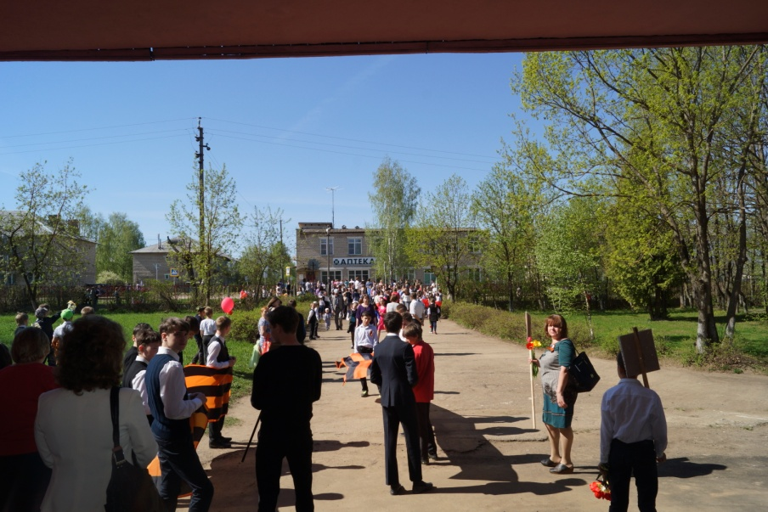

К 71-й годовщине Победы в Великой Отечественной войне во многих регионах России прошла акция «Бессмертный полк» и наш район не стал исключением.
Те, кому дорога память о родственниках, участниках войны в нашем районе, присоединились к этой акции. Каждая семья имела возможность достать из семейных альбомов фотографии родственников, участников той страшной войны и изготовить портрет.
9 Мая каждый участник акции пронес фотографию своего солдата, ветерана войны, который уже никогда сам не сможет прийти на парад.
Пока мы помним наших дедов и прадедов, они будут бессмертны.

